累计融资1100万美元，估值1.3亿美元：Push Protocol如何提供去中心化推送服务？

在去中心化网络中，通信的重要性不言而喻。缺乏有效的节点互通，网络将变成孤立的信息岛屿。社交赛道尤为重要，只有通过畅通安全的信息传递，才能衍生出社交资产和金融化的属性。

传统社交巨头微信在2024年第一季度的月活用户达到了13.59亿，每日发送消息次数更是高达450亿次，这些数据展示了传统社交通信的巨大规模和影响力。

然而，当前的Web3社交通信仍依赖传统工具如推特、Telegram、Discord、Email以及一些定制的AI智能客服机器人。在这些工具中，支持DApp内部通信且表现出色的协议寥寥无几，而且这些协议也缺乏跨协议跨链的社交通信能力。

此外值得注意的是，消息推送已经在传统的Web2中被广泛应用，涵盖了从即时通讯到新闻和各类营销信息的多种场景。然而，在Web3中，尽管存在大量需要通知的场景，如DeFi价格波动和投票结果通知等，大多数应用依然采用邮件等传统方式解决通知需求。

主要原因在于，目前大多数DApp仍以PC端网页形式存在，移动端的发展进展缓慢。由于消息推送的即时性要求，这一状况限制了消息推送场景的广泛应用，这与Web2在移动互联网兴起后消息推送被大范围应用的发展路径形成对比。

Web3基础设施层中的消息推送确实是一个发展的薄弱环节，可见的成熟解决方案并不多。

本文将为大家介绍一款专为Web3设计的去中心化通信协议：Push Protocol，其能使得智能合约、DApp甚至传统服务都能向钱包地址发送通知。Push可以广泛应用于DeFi的资产清算、ENS域名到期提醒、媒体新闻推送等场景。

### Web3通信头部平台协议Push Protocol基本概况：

Push Protocol是一个基于Web3的通信协议，通过去中心化的方式实现了向钱包地址发送通知、聊天和视频等各种形式的通信。

该协议的核心目标是解决Web3应用中通信缺失的问题，显著提升用户体验，推动去中心化Web的大规模用户采用，为区块链生态系统增添了重要的基础设施支持。

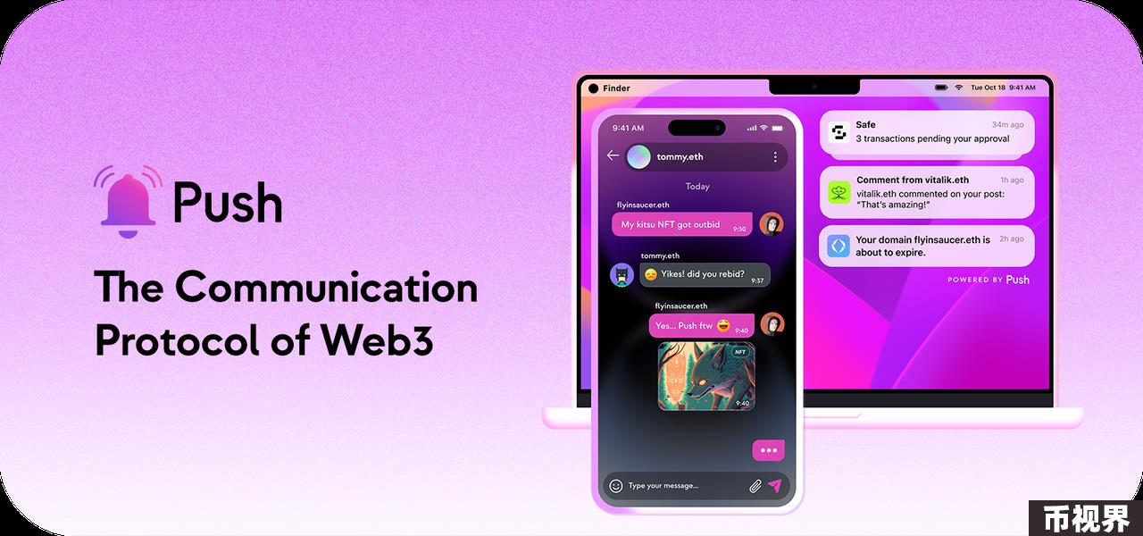

截至2024年4月，Push Protocol已经累计发出超过600万条通知，自发布以来已达到7400万条通知，成为去中心化通讯领域的领先项目。

Push Protocol的核心优势在于其能够让任何dApp、智能合约或后端服务直接与用户的钱包地址进行交互和通信。这包括DeFi协议发送交易相关信息、DAO组织进行治理与投票、GameFi平台进行用户激励、以及数据分析协议实现实时用户告知等多个应用场景。协议收入主要来自服务商的费用和节点参与奖励，这一模式有效激励了生态系统的发展和用户参与。

PUSH作为Push Protocol的治理代币，用于保护网络、奖励节点、推动协议实用性和Push DAO的运作。目前PUSH的流通率达到60%，流通市值约为1260万美元，未来的释放计划和社区治理将是推动协议长期发展的关键。

### Push Protocol的团队背景与发展历程及融资情况：

团队背景： Push Protocol由印度创始人Harsh Rajat领导，与联合创始人Richa Joshi以及一支经验丰富的开发和执行团队共同打造。顾问团队包括了WazirX交易所的创始人Nischal Shetty、GitCoin联合创始人Vivek以及Polygon联合创始人Sandeep Nailwal等，为项目提供了广泛的战略支持和行业见解。

融资背景： 自2020年成立以来，Push Protocol先后完成了多轮融资，包括早期轮次和2022年4月的大规模融资，累计融资额达1100万美元，估值高达1.3亿美元。融资方涵盖了Binance Labs、Jump Crypto、ParaFi、Polygon Studios、以及Coinbase前首席技术官Balaji等知名投资机构和个人。

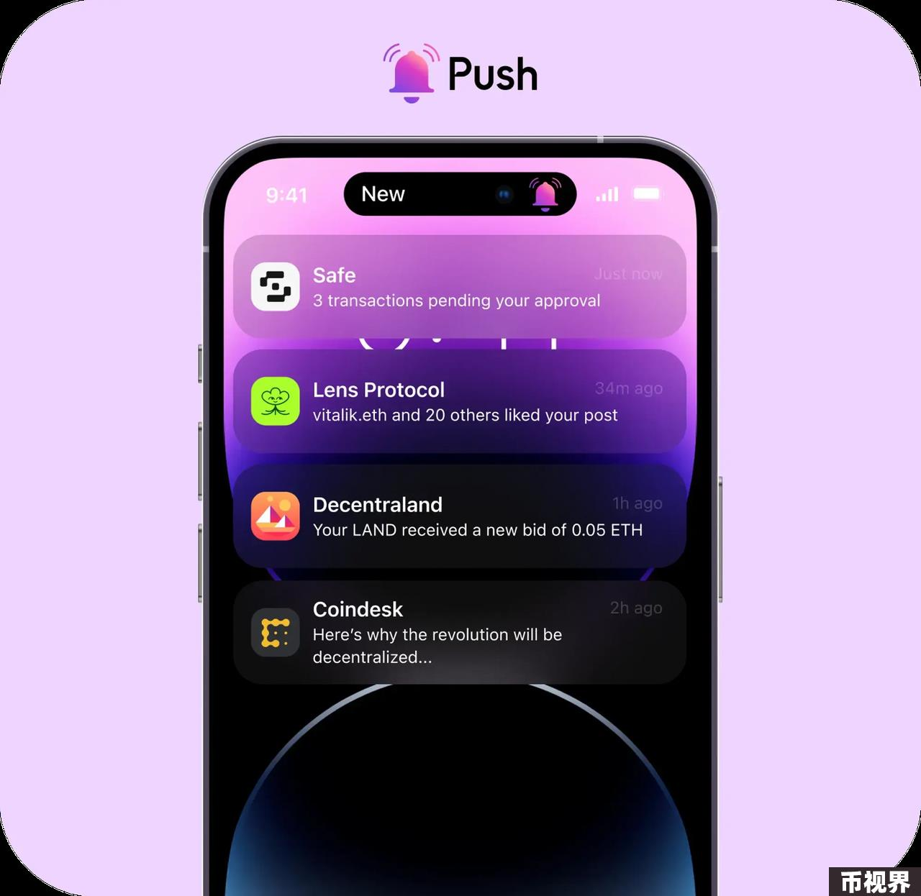

开发历程： 自2022年早期在以太坊主网上线以来，Push Protocol经历了多次重要的技术和战略演进。在2022年9月正式更名为Push Protocol后，项目扩展至支持多链通信，实现了从以太坊到其他Layer 1和Layer 2网络的无缝拓展。2023年，Push Protocol被MetaMask选为Snap集成项目，进一步提升了其在Web3生态中的影响力和实用性。

社区规模：Push Protocol拥有活跃的社区基础，通过Dis和Twitter等平台积极维护和扩展用户群体。与数百个项目的合作以及在行业内的良好口碑，使得Push Protocol在Web3基础设施领域占据重要地位。

### Push Protocol的核心技术及应用场景：

Push Protocol通过开放、无Gas、多链且独立于平台的方式验证和索引通信内容，确保消息的去中心化、不可篡改和可追溯性。其基于IPFS存储和共享的消息传递机制，为用户提供了安全、隐私和高效的通信解决方案。

另外，Push Protocol允许所有的dApp、智能合约、后端服务甚至任何分布式技术直接与用户的钱包地址进行通信。这包括但不限于以下场景：

1、DeFi协议通知： 可以发送交易相关的信息，如用户教育、动态池状态等。

2、DAO治理与投票： 提供端对端的提醒用户参与DAO治理，增强去中心化自治组织的参与度。

3、GameFi用户激励： 支持所有NFT空投、奖励和升级进展通知，激励用户参与游戏平台。

4、数据分析协议通知： 提供及时的用户告知，如跟踪特定交易平台的NFT交易量、监控交易对等。

5、Web2消息通知服务的替代： 实现法律协议签署时的实时通知、交易所事件等第一时间通知用户的需求。

### Push Protocol有效管理的消息推送架构：

Push Protocol在消息推送服务中采用了用户、频道和订阅者这三个核心概念，为用户提供高效的通信和互动平台。

用户(User):

定义: Push Protocol中的用户包括合约、钱包、个人等通信实体。

功能: 用户可以选择加入或退出频道，通过签名成为频道的订阅者，以接收特定频道的消息。用户可以随时管理订阅，保证个性化的消息接收体验。

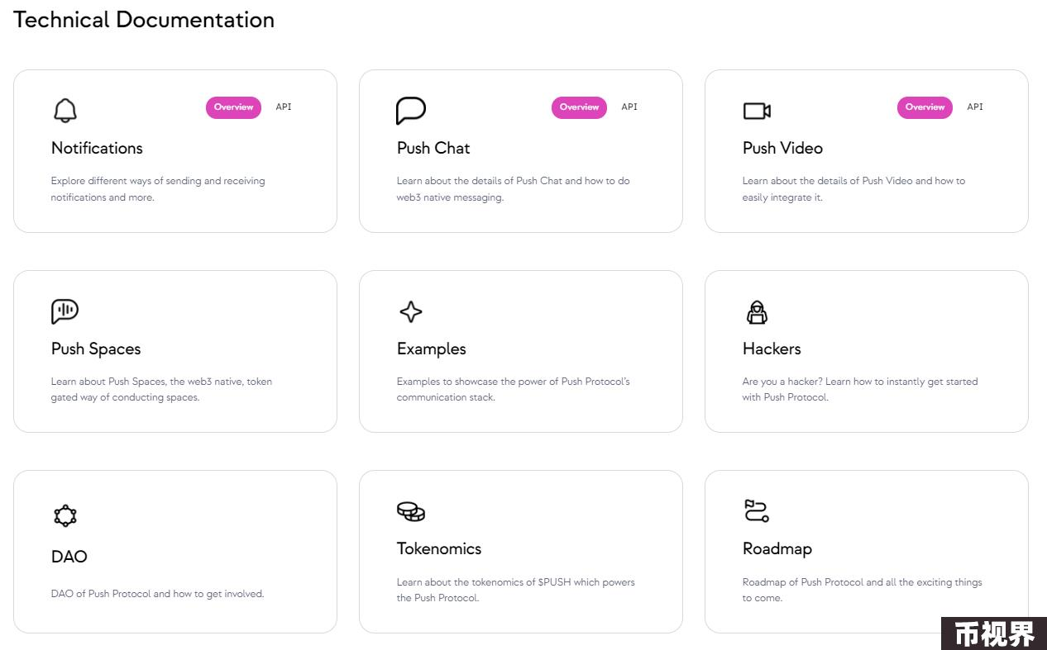

频道(Channel):

定义: 频道是消息发送的逻辑容器，需要用户订阅后才能接收消息。

类型: 包括公共频道（任何用户均可订阅）和私有频道（限定订阅者范围）。

费用: 频道发送消息需支付ETH或DAI，这一措施有效防止垃圾消息发送。

订阅者(Subscriber):

定义: 已订阅频道的用户，可以接收频道内发布的消息和参与互动。

功能: 订阅者可以收到广播通知、定向通知和子集通知等不同类型的消息，支持多样化的用户互动需求。

### 其他相关的核心优势：

1、去中心化和不可篡改性： Push Protocol采用订阅制，将消息上链并确保数据追溯、不可篡改、去中心化。这种方式确保了信息的安全性和可靠性，同时保护用户的隐私和数据完整性。

2、多链兼容性： 作为一个跨链通信协议，Push Protocol支持多条链上的消息传递服务。从以太坊到Polygon等其他L1和L2网络，这使得其能够适应不同区块链生态系统的需求，并扩展其应用范围。

3、开放的网络接入： 推送节点是一个开放的网络部分，任何加密钱包（例如Metamask x Push snap、Push移动应用程序或任何dApp）都可以与之交互，实现高效的消息传递服务，而无需支付Gas费用。

4、丰富的集成案例： Push Protocol已经与超过400个项目集成，包括知名的DeFi协议如Aave、BitDAO等，以及社交平台Lens Protocol和NFT市场。这些合作案例展示了协议在各种场景中的应用和效果，为用户和开发者提供了丰富的使用选择和灵活的集成能力。

5、强大的技术支持和发展路线图： 自2020年成立以来，Push Protocol不断推进其技术发展和产品优化。未来的V3版本将支持非EVM链，进一步扩展其跨链能力和服务范围，预示着协议在未来的发展潜力和市场竞争力。